MISTERIOS LUMINOSOS
PRIMER  MISTERIO  Bautizo de Jesús  en el Jordán  por Juan el Bautista | 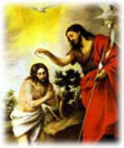  El fruto del Misterio:  Arrepentimiento  y conversión | Una vez bautizado... Se abrieron los Cielos y vió al Espíritu de Dios que bajaba como una paloma y se posaba sobre El. Al mismo tiempo se oyó una voz del cielo que decía "Este es mi Hijo, el Amado; éste es mi Elegido".  (Mateo 3, 16-17)  (Padre Nuestro, diez Ave Marías, un Gloria)
SEGUNDO  MISTERIO  Las Bodas de Caná. | 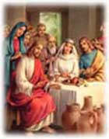  El fruto del Misterio:  A Jesús por María | Pero su madre dijo a los sirvientes: "Hagan lo que les diga". "Jesús dijo "Llenen de agua esos recipientes". Y los llenaron hasta el borde.  (Juan 2, 5-7)  (Padre Nuestro, diez Ave Marías, un Gloria)
TERCER  MISTERIO  Proclamación del  Reino de Dios.  La Iglesia como  Reino de Dios | 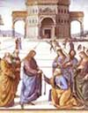  El fruto del Misterio:  Obediencia a la Iglesia | El tiempo se ha cumplido, ha llegado el Reino de Dios. Convertíos y creed en el evangelio (Mc 1, 15). Tú eres Pedro (o sea Roca), y sobre esta roca edificaré mi Iglesia; los poderes de la muerte jamás la podrán vencer. (Mt 16, 18)  (Padre Nuestro, diez Ave Marías, un Gloria)
CUARTO  MISTERIO  La Transfiguración  de Jesús en  el Monte Tabor. | 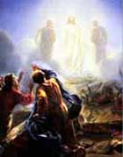  El fruto del Misterio:  La Santidad | Y mientras estaba orando su cara cambió de aspecto y su ropa se volvió de una blancura fulgurante. De la nube llegó una voz que decía: "Este es mi Hijo, mi Elegido; escúchenlo".  (San Lucas 9, 29-35)  (Padre Nuestro, diez Ave Marías, un Gloria)
QUINTO  MISTERIO  La Institución de la Eucaristía | 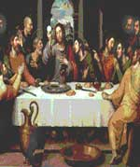  El fruto del Misterio:  La Adoración y recibir la Comunión frecuentemente | Después tomó pan y, dando gracias, lo partió y se lo dió diciendo: Esto es mi cuerpo, que es entregado por ustedes"...Hizo lo mismo con la copa después de cenar, diciendo: "Esta es la alianza nueva, sellada con mi sangre, que es derramada por ustedes".  (San Lucas 22, 19-20)  (Padre Nuestro, diez Ave Marías, un Gloria)

